2006年《概率论与数理统计》期末试题
姓名________________ 专业、班级______________
学号________________ 学院_________成绩_______
1.设A、B为两事件，且P(A)=p，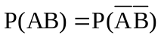，求P(B)。

2.掷两颗骰子，已知两颗骰子点数之和为7，求其中有一颗为一点的概率。

3.随机变量X的数学期望为E(X)，方差为D(X)(D(X)>0)，引入新的随机变量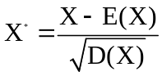，X*称为标准化随机变量，请验证E(X*)=0，D(X*)=1。

4. 证明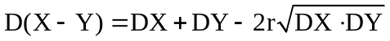

5.某种昆虫的生存期X服从正态分布N(μ,σ²)，μ=300小时，σ=35小时，
求(1)求其生存期在250小时以上的概率；(2)求x，使其生存期在μ-x和μ+x之间的概率不小于0.9。(已知Ф(1.429)=0.9326, Ф(1.65)=0.95)

6.设X～N(0,1)，求Y=|X|的概率密度。

7.将两只球随机地往编号为1、2、3、4的4个格子里放，设X_{k}表示第k个格子里球的数目(k=1,2)，求(1)(X₁,X₂)的联合分布律；(2)(X₁,X₂)中关于X₁，X₂的边缘分布；(3)前两个格子里球的数目之和X₁+X₂的分布律；(4) 前两个格子里球的数目之差X₁-X₂的分布律。

8.设二维随机变量(X,Y)的概率密度为
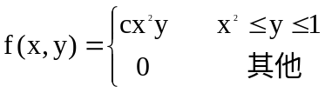
(1)试确定常数c；(2)求其边缘概率密度。

9.设连续型随机变量X的密度函数为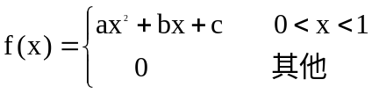，已知EX=0.5，DX=0.15，试确定a、b、c的值。

10.在次品率为1/6的一批产品中，任意抽取300件，试求在抽取的产品中次品的件数在40到60之间的概率(已知Ф(1.55)=0.9394)。

